УДК 541.183
ОПИСАНИЕ ИЗОТЕРМ АДСОРБЦИИ ГАЗОВ НА УГЛЕРОДНЫХ ПОВЕРХНОСТЯХ.
А.М. Толмачев, П.Е. Фоменков, Т.А. Кузнецова, К.М. Анучин, М.Р. Гумеров.
Московский государственный университет имени. М.В.Ломоносова. Химический факультет199992, Москва, ГСП-2, Ленинские Горы, дом 1, строение 3
E.mail: amtolmach@yandex.ru
Поступила в редакцию.
Показана возможность описания изотерм адсорбции газов на плоских углеродных поверхностях уравнениями решеточной модели и уравнениями теории объемного заполнения микропор. Полученные результаты сравнены с данными об адсорбции в микропорах активных углей.
Введение.
Современные адсорбционные технологии часто требуют использования высоких температур и давлений. Для разработки соответствующих процессов необходимы данные об абсолютных изотермах адсорбции газов. Если в случае микропористых адсорбентов имеются как экспериментальные изотермы [1], так и уравнения для их количественного описания [2,3], то в случае макропористых адсорбентов экспериментальных избыточных изотерм при температурах выше критических, требующих использования высоких давлений, немного [4,5], а их пересчет в абсолютные изотермы не проводился. Соответственно уравнений для их описания, позволяющих получать характеристики соответствующих адсорбционных систем, практически нет. В этой связи разработка численных методов получения экспериментальных изотерм и методов их описания является важной задачей.

В настоящей работе рассмотрен метод получения абсолютных изотерм адсорбции газов на основе молекулярно-динамического эксперимента и показана возможность их количественного описания уравнениями решеточной модели и теории объемного заполнения микропор (ТОЗМ).
Методика эксперимента.
Моделирование проводилось в ячейке (12х12х12нм.) с подвижными стенками и периодическими граничными условиями, в которую помещалась щелевидная микропора шириной h, ограниченная квадратными пластинами графена размером l= 5 нм. (рис. 1).
Рис. 1.
Ширина поры была равна 1.1 нм. В этом случае адсорбция осуществлялась как внутри поры, так и на внешних поверхностях. В ячейку добавлялось 10000 молекул адсорбтива и проводился расчёт молекулярно-динамических траекторий. Элементарный шаг интегрирования уравнения движения составил 1 фс. Длинна траектории равнялась 1нс. Координаты системы сохранялись каждую пикосекунду. Анализ траекторий проводился по последним 500 пикосекундам. Постоянная температура поддерживалась за счёт коллизионного термостата [6], а давление поддерживалось с помощью баростата [7]. Обрезание кулоновских и ван-дер-ваальсовских взаимодействий происходило, если расстояние между атомами составляло больше 1,2 нм. Учёт электростатических взаимодействий дальнего порядка не производился из-за незначительного вклада электростатики в общую энергию системы. При расчетах выше критических температур для адсорбтивов распределение плотностей в ячейке для одной поры представлено на рис. 2.
Рис. 2.
Из рисунка видно, что двухслойная адсорбция метана в поре сопровождается мономолекулярной адсорбцией на двух внешних поверхностях поры. Как и следовало ожидать, второго и последующих слоев не образуется.
На основании этих данных получали равновесные значения чисел молекул в микропорах и на внешней поверхности поры m(P) и соответствующие равновесные давления, т.е. изотермы адсорбции в микропорах и на углеродной поверхности.
В работах [8-10] было показано, что для количественного описания экспериментальных изотерм на микропористых активных углях при температурах выше критических для адсорбтива можно использовать уравнения теории объемного заполнения микропор (ТОЗМ) и систему уравнений абсолютной адсорбции Толмачева-Арановича, полученных в рамках решеточной модели, с заменой давления насыщенных паров адсорбтивов (Р_{s}), используемых в качестве стандартных давлений при температурах ниже критических, на стандартные давления (Р*), которые находятся линейной экстраполяцией зависимостей логарифма давления насыщенного пара адсорбтива от обратной температуры в закритическую область температур.
Соответствующие уравнения представлены ниже [11,12]:
$\text{ln}a=\text{ln}a_{0}−{\left(\frac{\text{RT}}{E_{0}}\right)}^{2}{\text{ln}}^{2}\frac{P∗(T)}{P}$ (1)
В большинстве случаев реальные размеры микропор допускают размещение в них 1-го или 2-х слоев адсорбата, и уравнения в рамках вакансионной модели для одно-(2,4,5) и двухслойного заполнения (3,4,5) имеют вид [12]:
$\text{ln}\frac{X_{1}(n)[1−Y_{1}]}{Y_{1}[1−X_{1}(n)]}+2\frac{ε_{\text{01}}}{\text{kT}}−\frac{ε_{\text{11}}}{\text{kT}}{\text{6X}}_{1}(1)−\frac{ε_{\text{11}}^{}}{\text{kT}}{\text{12Y}}_{1}=0$ (2)
$\text{ln}\frac{X_{1}(n)[1−Y_{1}]}{Y_{1}[1−X_{1}(n)]}+1\text{.}\text{12}\frac{ε_{\text{01}}}{\text{kT}}−\frac{ε_{\text{11}}}{\text{kT}}{\text{9X}}_{1}(1)−\frac{ε_{\text{11}}^{}}{\text{kT}}{\text{12Y}}_{1}=0$ (3)
$a_{1}=a_{1}^{0}\sum_{n}{X_{1}(n)}$ ₍₄₎
$Y_{1}=\frac{P}{Р∗(Т)}$ (5)
В уравнениях (1-5) и далее: а, a₁, a₀ – равновесные при давлении Р и «предельная» при стандартном давлении газа Р* (моль·кг.⁻¹) величины адсорбции; Е₀ (кДж·моль⁻¹) – характеристическая энергия адсорбции; $a_{1}^{0}$-емкость монослоя 1-го компонента (моль*кг.⁻¹), Y₁, X₁ -мольные доли первого компонента в равновесных объемном (в данном случае – вакансионном [13]) и адсорбционном растворах, $ε_{\text{11}},ε_{\text{11}}^{}\text{, }ε_{\text{01}}$ - энергии парного взаимодействия в адсорбтиве, адсорбате и адсорбата с адсорбентом. Отметим, что уравнение (5) определяет мольную долю адсорбтива в объемной фазе, которая рассматривается как бинарный паровой раствор вакансий и адсорбтива.
При монослойной адсорбции на внешней поверхности поры в уравнении (2) необходимо убрать коэффициент 2 при ${ε_{\text{01}}}/{\text{kT}}$, поскольку адсорбат взаимодействует только с одной графитовой поверхностью (уравнение 2а).
Результаты описания изотерм адсорбции на углеродных поверхностях уравнениями (1) и (2а-5) представлены на рис. 3а и 4а, а на рис. 3б, 4б представлены результаты обработки изотерм в соответствии с уравнением Дубинина – Радушкевича.
Хорошо видно, что уравнения (1) и (2а-5) количественно описывают изотермы монослойной поверхностной адсорбции.
Это подтверждается данными, приведенными в таблицах 1 и 2, в которых сравниваются полученные в результате молекулярно-динамических расчетов изотермы адсорбции метана и ксенона при адсорбции в микропорах (2 слоя) и на двух внешних поверхностях и относительные ошибки их описания уравнениями (1) и (2а-5).
Видно, что изотермы адсорбции на поверхности идут немного ниже по сравнению с изотермами в микропорах, что свидетельствует, как и данные рис. 2, о более низкой плотности молекул на поверхности при одинаковых равновесных давлениях. Ошибки описания изотерм невелики и близки в обоих случаях.
В таблице 3 сравниваются значения параметров уравнений при адсорбции метана на поверхности и в микропоре. Наблюдается удовлетворительное соответствие параметров уравнений (1,2а-5), характеризующих соответствующие адсорбционные системы. Более пологий ход изотерм на поверхности связан с отсутствия взаимодействия со второй стенкой, что в случае уравнения (1) проявляется в уменьшении значений характеристической энергии.
Аналогичные результаты получены и для ксенона.
Этот, впервые полученный нами результат, означает, что механизмы заполнения монослоя на поверхности и микропоры аналогичны. Необходимы, конечно, дополнительные сравнительные исследования соответствующих систем.

Литература.

1. Толмачев А.М., Годовиков И.А., Кузнецова Т.А., Крюченкова Н.Г. //
http:// www. adsbank.chem.msu.ru
2. Tolmachev A.M.// Adsorption of gases, vapors and liquids. 2012. Publishing
Group Ltd “Granica”. Moscow. P. 214.
3. Толмачев А.М., Кузнецова Т.А., Крюченкова Н.Г., Фоменков П. Е. //
Физикохимия поверхности и защита материалов. 2015. Т. 51. № 4. С. 339.
4. Specouis J., Findenegg G.N.//Ber. Bunsenges. Phys. Chem. 1980. V. 84. № 7.
P. 690.
5. Findenegg G.N., Loring R.//J. Chem. Phys. 1984. V. 81. № 7. P. 3270.
6. Grest G.S., Kremer K. // Phys. Rev. A. 1986. V. 33(5). P. 3628.
7. Feller S.E., Zhang Y., Pastor R.W., Brooks B.R. // J. Chem. Phys. 1995. V. 103(11). P. 4613.
8. Толмачев А.М.,.Анучин К.М, Бибин А.В., Крюченкова Н.Г., Фомкин А.А.//
Коллоидный журнал. 2012. Т. 74. №6. С. 769.
9. Толмачев А.М., Годовиков И.А., Кузнецова Т.А. .//Физикохимия
поверхности и защита материалов. 2012. Т. 48. № 2. С.145.
10. Фоменков П.Е., Гумеров М.Р., Толмачев А.М.// Физикохимия
поверхности и защита материалов. 2018. (В печати).
11. Dubinin M.M. // Progress in surface and membrane Sci. New York:Acad.
Press. 1975. V. 9. P. 1.
12. Кузнецова Т.А., Фоменков П. Е., Крюченкова Н.Г., Толмачев А.М.//
Физикохимия поверхности и защита материалов. 2017. Т. 53. № 3. С. 243.
13. Aranovich G.L.//Colloid and Interface Sciense. 1995. V. 141. № 1. P. 30.

Надписи к рисункам

Рис.1. Схема микропоры, ограниченной углеродными слоями, в ячейке с
баростатом.
Рис. 2. Распределение плотности молекул метана (ρ) при 303К по
координате (x) ячейки с порой (углеродные поверхности поры
отмечены пунктирными линиями). Пояснения в тексте.
Рис. 3. а) Рассчитанная (сплошная кривая) изотерма метана при 303К на
удвоенной углеродной поверхности и ее описание уравнениями (1)
(○) и (2а-5) (■); б) Обработка этой изотермы в координатах
уравнения (1).
Рис. 4. а) Рассчитанная (сплошная кривая) изотерма ксенона при 302К на
удвоенной углеродной поверхности и ее описание уравнениями (1)
(○) и (2а-5) (■); б) Обработка этой изотермы в координатах
уравнения (1).

Таблица 1. Изотермы адсорбции метана (m- молекулы) в микропоре (2 слоя) и на двух внешних поверхностях при температуре 303К и относительные ошибки их описания (D%) уравнениями (2а-5).
РкПа | m_{пора} | m_{пов,} | D(пора) | D(пов.)
500 | 59 | 34 | 9.6 | 8.7
1000 | 83 | 60 | -1.9 | -2.2
2000 | 138 | 97. | -2.3 | -2.1
3500 | 169 | 131 | -0.8 | -1.3
7000 | 205 | 166 | 0.1 | 0.4
10000 | 216 | 184 | 0.1 | 0.1
14000 | 227 | 203 | -0.14 | 0.3
18000 | 233 | 220 | 0.3 | 0.2
20000 | 237 | 226 | 1.1 | 0.8
25000 | 242 | 231 | 0.55 | 1.1
34200 | 247.00 | 233.39 | -0.5 | -04

Таблица 2. Изотермы адсорбции ксенона (m-молекулы) в микропорах (2 слоя) и на двух внешних поверхностях при температуре 302К и относительные ошибки их описания (D%) уравнением (1).
P, kPa | m_{пора}, (мол) | m_{пов,} (мол) | D(пора) | D(пов.)
500 | 86 | 66 | -6.2 | 1.74
1000 | 146 | 106 | 2.1 | -1.2
2000 | 191 | 153 | -1.2 | 1.1
4000 | 220 | 196 | -1.9 | 0.59
5000 | 224 | 202 | 0.8 | 0.0
6000 | 228 | 208 | 0.54 | -0.5
7200 | 231 | 216 | 0.1 | 0.63

Таблица 3. Параметры уравнений решеточной модели и Дубинина – Радушкевича для адсорбции метана в микропорах (2 слоя) и на поверхности (1слой) активированного угля ПАУ.

Т: | 240К |  | 303К |  | 370К
пара-метры | пора | поверх-ность | пора | поверх-ность | пора | поверх-ность
m_{s} | 255 | 240 | 248 | 235 | 239 | 227
Ɛ₀/kT | -3.76 | -3.92 | -2.57 | -2.60 | -2.27 | -2.15
Е₀ | 10.6 | 7.7 | 11.2 | 8.9 | 12.3 | 10.1

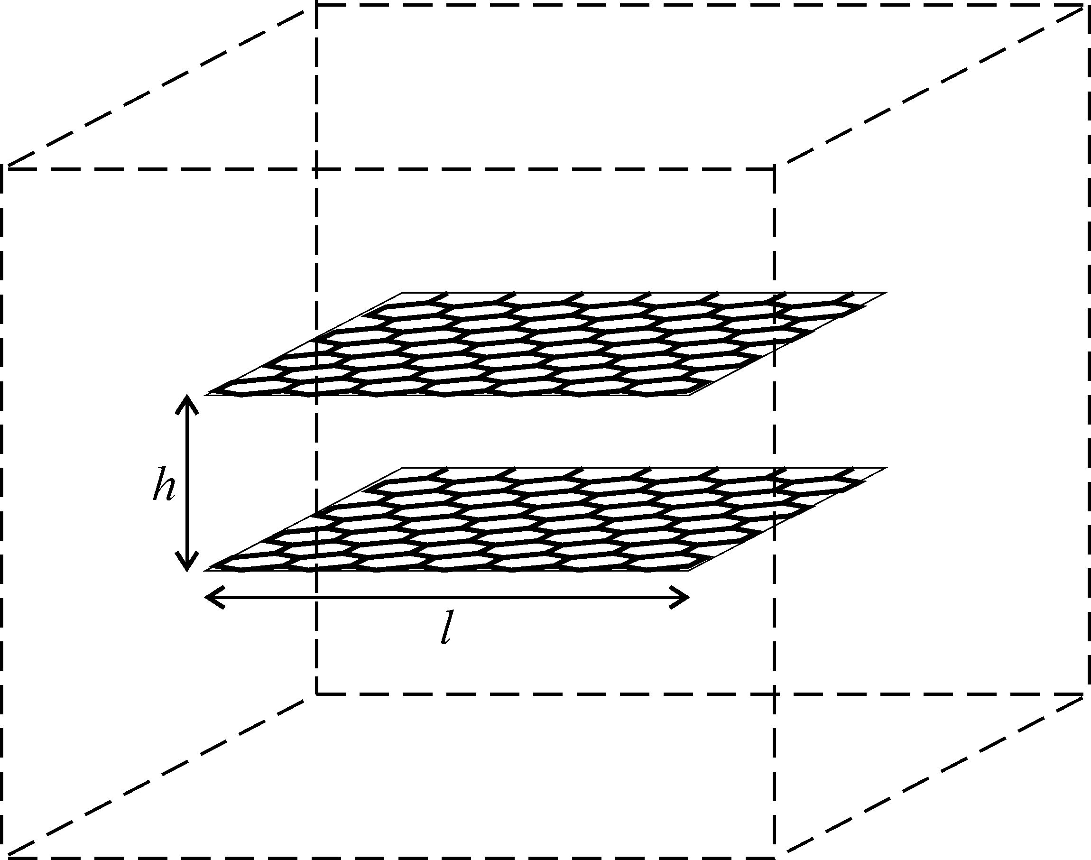

Рис.1.

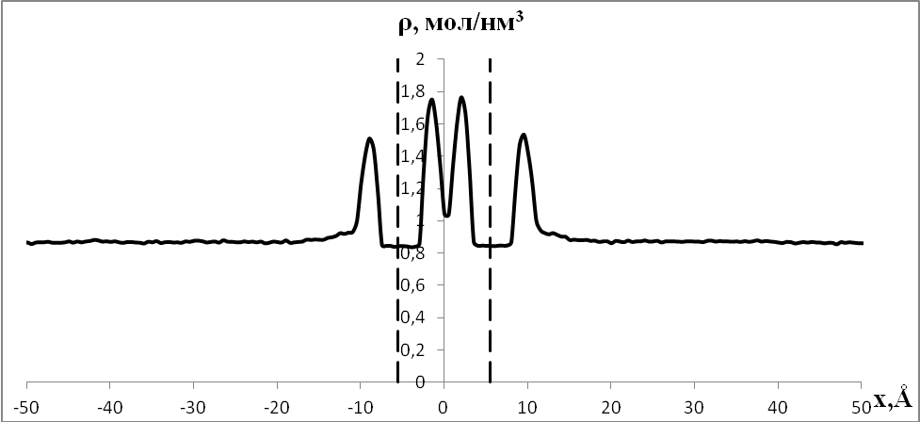

Рис. 2.

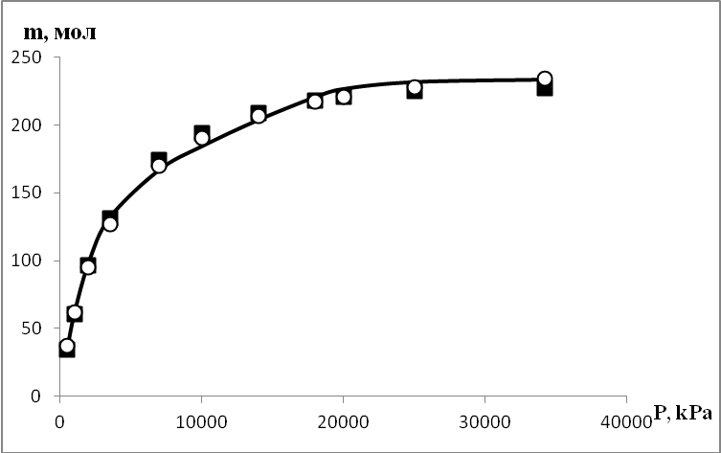
а

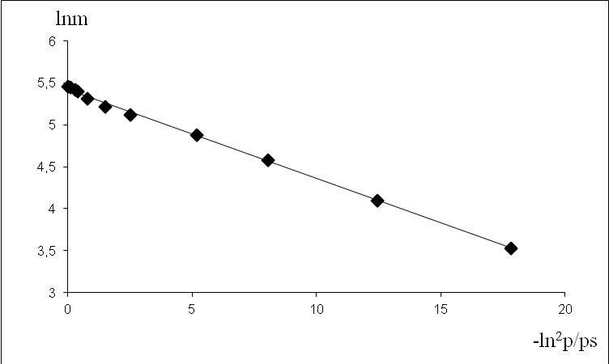
б

Рис. 3а,б. Рис. 3. а) Рассчитанная (сплошная кривая) изотерма метана при
303К на удвоенной углеродной поверхности и ее описание
уравнениями (1) (○) и (2а-5) (■); б) Обработка этой изотермы в
координатах уравнения (1).

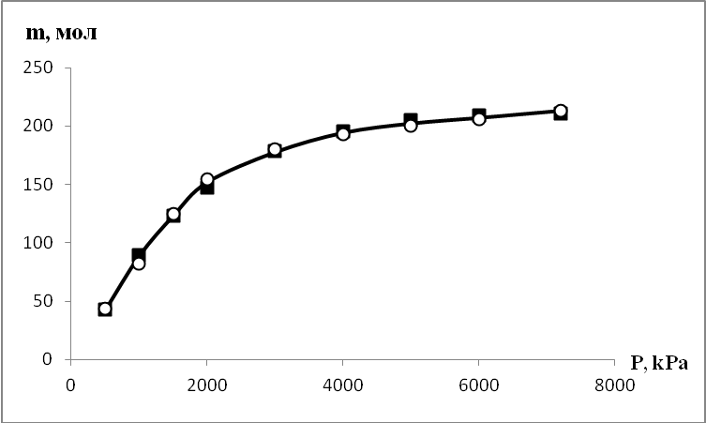
а

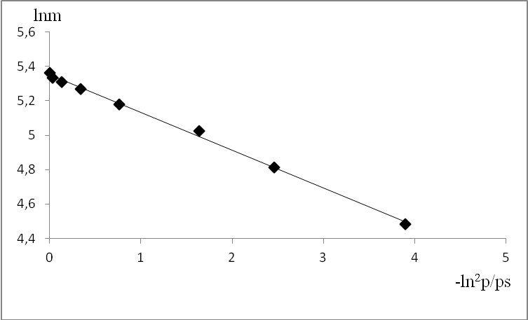
б

Рис 4а,б

